横向项目项目负责人变更业务办理
项目已签署并立项，原则上不能进行项目负责人变更，但项目在未完结的情况下，项目负责人离职、退休或其他意外情况，方可进行项目负责人变更。首先需要填写项目负责人变更申请表（如下）：
项目负责人变更申请
因（原因），原项目负责人（姓名），工号（工号），申请将以下科研项目负责人变更为（姓名），工号（工号），具体情况如下。
序号 | 项目编号 | 项目名称 | 项目经费编号 | 项目金额 | 备注
1
2
3
4
5

新项目负责人意见：
签字：
年 月 日
原项目负责人：
二级学院签章：
科技处签章：
年 月 日
一、系统录入：
二、点击科研项目，进入已有的项目列表：
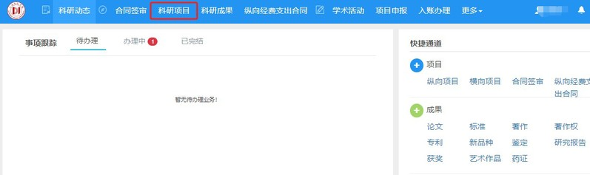
三、点击办理业务：
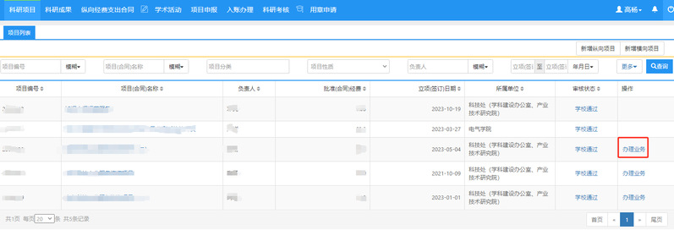
四、点击变更：
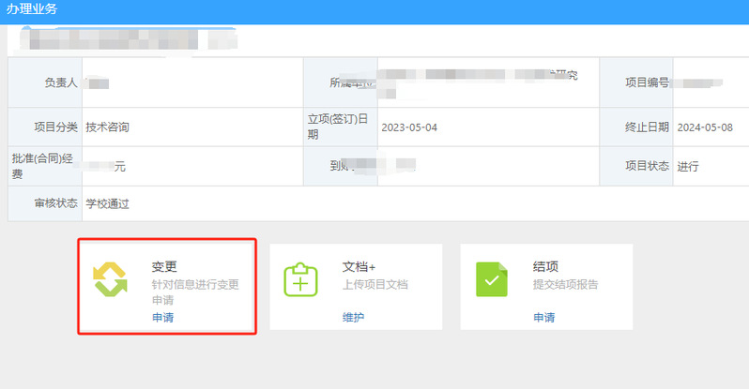
五、填写主要信息并上传项目负责人变更申请表，点击提交。
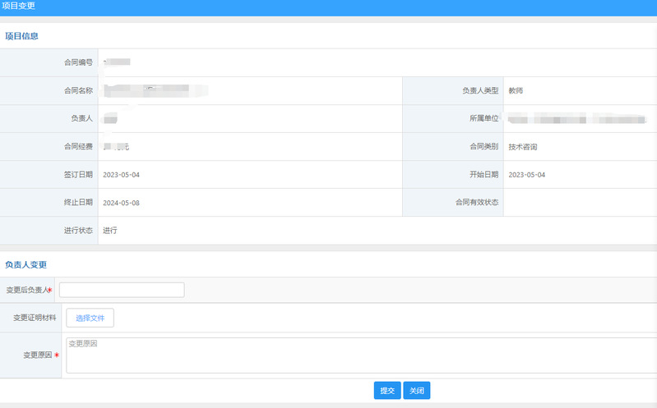

附件：
项目负责人变更申请
因（原因），原项目负责人（姓名），工号（工号），申请将以下科研项目负责人变更为（姓名），工号（工号），具体情况如下。
序号 | 项目编号 | 项目名称 | 项目经费编号 | 项目金额 | 备注
1
2
3
4
5

新项目负责人意见：
签字：
年 月 日
原项目负责人：
二级学院签章：
科技处签章：

年 月 日

